５．調 整

管式加熱炉のもつ目的は，被加熱流体を期待する温度に加熱し，これを保持することである。一方，設備面ではこの目的を効果的に達成するため，被加熱流体，燃焼系にみられるように自動制御化されている。しかし，加熱炉運転に必要な技能，技術は，自動制御の設定点を変更（調整）するだけでなく，いかに安全で，かつ効率（加熱炉の）を高める操作を，つねに行うことができる点にある。
次に述べる項目は，代表的なものであり，かつ日常操作を通して経験的に身につけていく要素が多く含まれている点に注意されたい。
⑴ 使用バーナ本数の調整
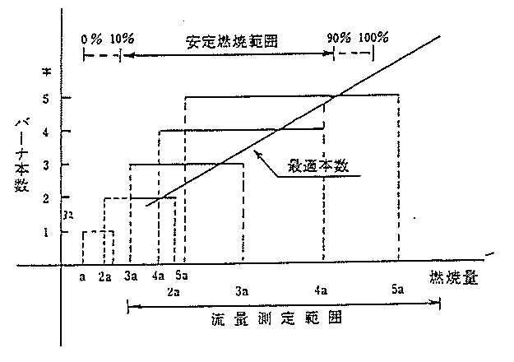
加熱炉が大型化すると設置するバーナ本数も多くなる。加熱炉負荷が最低時はもちろん，最大事といえどもこのバーナを全数使用するとは限らない。実際の運転にあたっては，次の点に注意して使用本数を決める。
図―20 バーナ安定燃焼範囲
① 運転条件（被加熱流体量，温度）と燃焼量（燃焼使用量に相当）から，当該バーナの性能線図により使用バーナ本数が求められる。
② ２本異常のバーナを同時に使用する場合は，その配列（位置）を考え，片寄った燃焼状態にしてはならない。
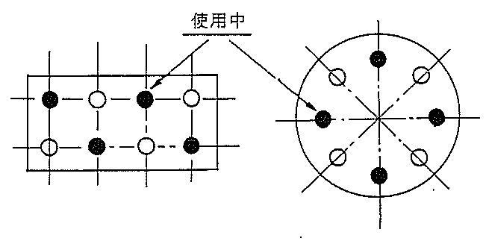
③ 使用本数が設置本数に較べて極端に少なくてすむ場合は，一定の期間を定めて平均的な使用頻度となるように切替えて使用する。
図―21 適切なバーナ使用例
⑵ バーナの性能線図
① オイルバーナの場合は，図―22に示すように，１本あたりの燃焼量は，最大，最少があり，その範囲をはずれる場合はバーナ本数で加減しなければならない。さらに，その燃焼範囲にあっては燃料油，アトマイジングスチームのそれぞれのバーナ元圧力と，その差圧によって調整が必要である。図ではその適正な条件を安定燃焼範囲として薄ぬりの枠で示している。
図―22 オイルバーナ性能線図 図―23 ガスバーナ性能線図
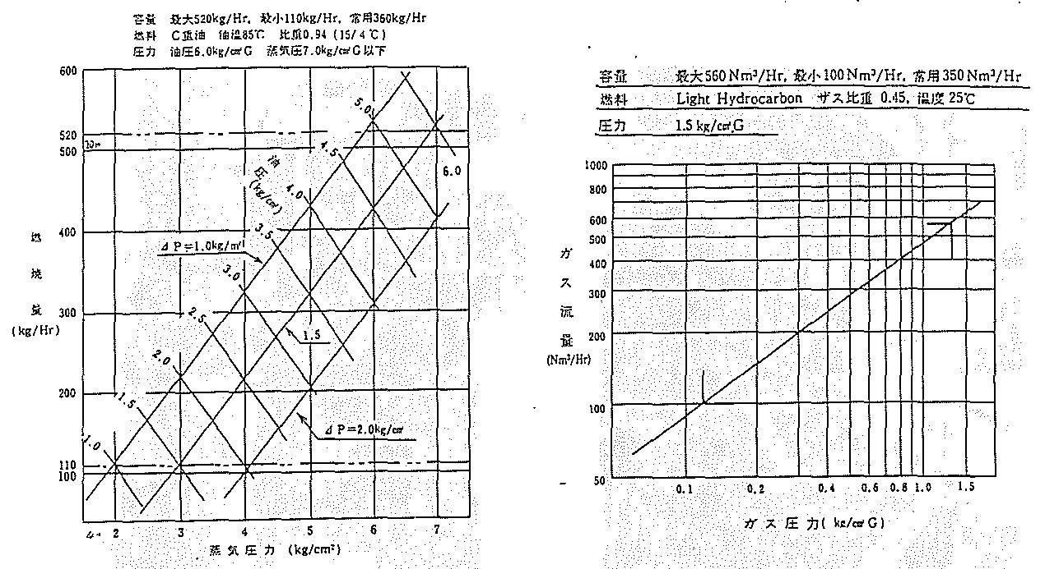
② ガスバーナの場合は，図―23に示すように，バーナ１本あたりの燃焼量は，バーナ元のガス圧力によって決り，燃焼量の最大，最少の範囲で使用しなければならない。その範囲をはずれる場合は，使用バーナ本数を加減することは，オイルバーナと同様である。この場合も，安定燃焼範囲によってバーナ本数を決めるとよい。
〔設計燃焼範囲と安全燃焼範囲〕
実際のバーナ使用にあたっては，設計上の燃焼量から，上限および下限の10％を除いた範囲を安定燃焼範囲として，バーナ性能線図を利用している。これは，上限あるいは下限に近い状態で使用すると，燃焼状態は不安定になり，フレームの吹消えや長炎による加熱管の局部過熱の原因になるからである。
⑶ 使用バーナ種類の調整
同一の過熱でも，燃料の種類が異なるバーナを設置している場合が多い。ガスバーナ，オイルバーナ，ガス・オイル混焼バーナの組合せで設置しているのがその例である。
この使用にあたっては，次の理由から調整（切替え，追加，減少）しなければならない。
イ．オイル，ガスの供給元におけるバランス
ロ．設備（バーナ）上，使用不能のため
ハ．計画的な調整
この調整にあたっては，次の点に注意して実施しなければならない。
① 使用バーナ本数の調整同様に，位置的に片寄った使用にならないこと。
② 切替操作中は，同一燃料系にある他の加熱炉への影響を与えないこと。
⑷ バーナおよびダンパー類の調整
① ダンパー開度の調整
図―24 ダンパー開度調節機 図―25 ドラフト測定器
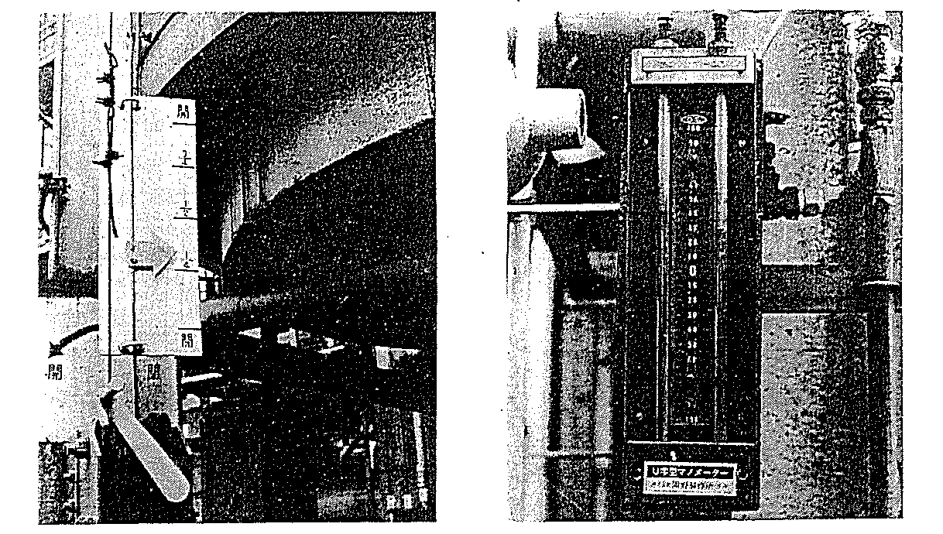
ダンパーの開けすぎは炉内圧力（ドラフト）を低下させ，過剰空気率が高くなり，燃焼炎（フレーム）が不安定となって，ときには吹き消えの原因になる。閉めすぎは炉内圧力が高くなり，過剰空気率は低くなって燃焼使用量は低下するが，限界を越えると不完全燃焼になりやすく，煙突から黒煙がみられ，ときには炉外へのフレーム吹出しなど危険状態となる。（過剰空気率は次号参照）
適度な調整とは，エアレジスターとダンパーの開度を調整することによってフレームを安定させ，過剰空気率を適正に保ち，炉効率を最も高くすることである。
〔理論空気量と過剰空気率〕
燃料の完全燃焼に必要な最小の空気量を理論空気量といい，Aoであらわす。燃料を燃焼装置で燃焼するとき，理論空気量だけを供給したのでは完全燃焼させることが困難なため，実際には理論空気量より多量の空気を与えなければ完全な燃焼ができない。
実際供給された空気量をＡとすると，
Ａ＝ｍＡｏ （ｍ＞1.0）
で表し，ｍを空気比または空気過剰係数，（ｍ－１）×100％を過剰空気率をいう。
種々の燃料を燃焼するとき，できるだけ少ない過剰空気で完全燃焼することは熱経済上望ましいが，燃料の種類や燃焼方法によって，燃料と燃焼用空気との接触，混合の程度が異なり，空気との混合が急速に行われるガス燃料では，少ない過剰空気で完全燃焼することが容易であるが，塊状の石炭の燃焼ではかなりの過剰空気を必要とする。
一般にガスバーナの過剰空気率は５～30％，重油バーナでは15～30％といわれている。
② エアレジスター開度の調整
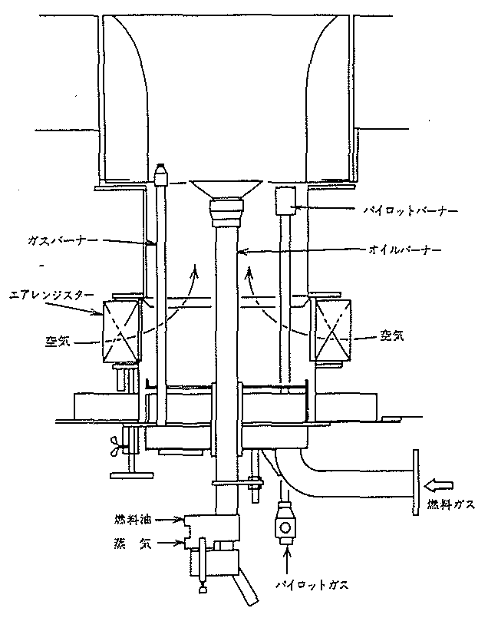
ダンパー開度の調整と同様に考えるとよい。１次，２次エアレジスターをもつバーナの場合は，１次エアレジスター絞ると燃焼用空気量が減少し，フレームは長くなり安定するが，限界を越えると不完全燃焼を起し黒煙を発する。エアレジスターを開くとフレームは短かく，燃焼用空気量が多くなるため燃焼も不安定になり，フレームの吹き消えにつながる。２次エアレジスターの開度によっても，この傾向は同様である。一般にオイルバーナ専焼の場合は，２次エアレジスター開度を小さくし，フレームの安定調整は１次エアレジスター開度で行なうことが多い。
図―26 バーナとエアレジスター
以上①，②についての調整は，燃焼炎（フレーム）の状態によって行なうが，これを定量的に実施するためには，炉内圧力（ドラフト）と燃焼廃ガスの酸素濃度（％）を測定しながら行なうとよい。この場合，炉の設計条件や実際の運転条件によって異なるが，安定でかつ効率的燃焼を行なうための目標値を定め，これに適した調整をすることが大切である。
③ オイル・スチーム比の調整
オイルバーナの場合は，バーナ性能線図からオイル，スチームの圧力差を求め，（図―22参照）安定したフレームの状態になるよう，バーナ元バルブ（またはコックバルブ）の開度によって調整する。一般にこの圧力差は１～２kg/cm²となるようバーナの設計がなされている。
④ 燃焼温度の調整
バーナ性能線図に示すように，オイルバーナにあっては燃料油温がひとつの条件になっている。これは燃料油種（ナフサ，軽油，重油あるいはアスファルト等）によって異なるが，油の粘度が高くなるに従って油温も高く，一般に50～100℃で使用されている。
この温度を使用中はできる限り一定に保つことが大切であり，使用中の温度変化は燃焼状態を不安定にさせるため，必要な燃料加熱，調整を行わなければならない。
⑤ ガスバーナの調整
ナフサを燃料として，これをガス化して燃焼させる場合は，特に配管内で凝縮液化させてはならない。この状態で燃焼させると，フレームは極端に不安定となり，断続的な燃焼を起し，ときには爆発燃焼となる危険があるので，燃料温度に注意して加熱調整しなければならない。
⑸ 燃焼量の調整
① 燃焼量の増量
次の要領で行なうとよい。
イ．ダンパー開度を大きくする
ロ．オイルバーナの場合はオイル側バーナ元バルブ（またはコックバルブ）を徐々に開く。（バーナ元圧力に注意）
ハ．次いで，スチーム側バーナ元バルブ（またはコックバルブ）を徐々に開く。この場合，オイル側バーナ元圧力との見合いでスチーム圧力を調整する。
ニ．ガスバーナの場合は，バーナ元圧力を点検しながらバーナ元バルブを徐々に開いて，所定燃焼量（または燃料ガス流量）になるよう調整する。
ホ．ドラフト計，燃焼廃ガス分析により，ダンパーおよびエアレジスター開度を調整する。
② 燃焼量の減量
イ．オイルバーナの場合は，スチーム側バーナ元バルブ（またはコックバルブ）を徐々に絞る。（バーナ元圧力に注意）
ロ．次いでオイル側バーナ元バルブ（またはコックバルブ）を徐々に絞る。バーナ元圧力に注意し，スチーム圧力との差圧を適正に保つよう，必要あればスチーム側を調整する。
ハ．ガスバーナの場合は，バーナ元バルブを徐々に絞り，所定燃焼量（または燃料ガス流量）に調整する。
ニ．増量と同様に，ダンパーおよびエアレジスター開度を調整する。
⑹ その他の調整
① 燃料ガス組成の変化による調整
装置から発生するオフガス（副生ガス）を燃料ガスとして使用する場合は，組成の変化に注意しなければならない。この変化を認めた場合は，状況を確認のうえ，燃料ガス流量，ダンパーあるいはエアレジスターの開度によって調整する。
② ドラフト変動の調整
ひとつの煙突（スタック）に，いくつかの加熱炉煙道（ダクト）が連結されている場
合は，個々のドラフト変動が，相互に影響を与えることがある。最近は，燃料使用量を低減させる効率運転が多いため，このようなドラフト変動への対応をあらかじめ定めておき，迅速な調整を行なうようにしておくことが大切である。
③ 燃料元圧力の変動
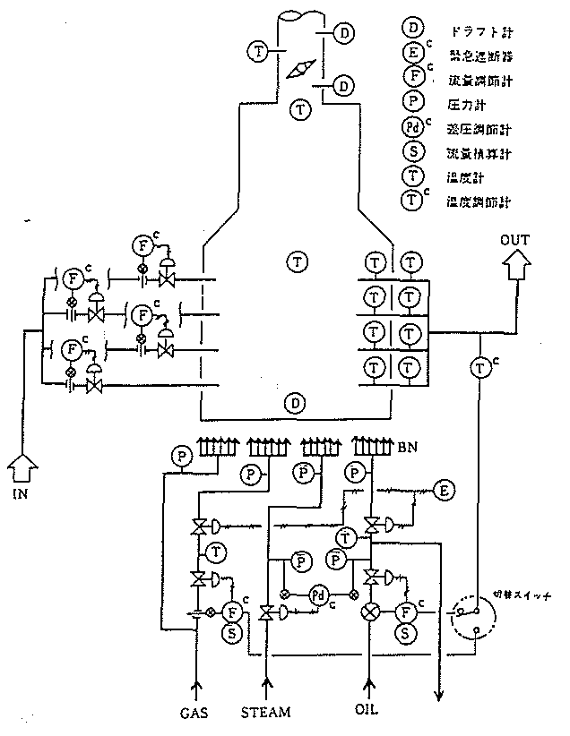
ガスあるいはオイルの供給元で，何らかの原因でその圧力に大きな変化があると，使用中の加熱炉バーナ元に影響を及ぼすことがある。本来，燃料供給元と使用先加熱炉のバーナ元との圧力に差圧を大きくとって，これらの影響が簡単に受けずにすむよう設計されている。これは加熱炉ごとに取付けている圧力あるいは流量調節計によって制御されているもので，この調節を越える圧力変動は，当然バーナ元への変化となって現れてくる。これら調節計に警報機を取付けているのは，異常をいち早くとらえ，処置対応が迅速にとれるように配慮しているためであり，異常を発見した場合は，調節弁の手動切替あるいはダンパー等による炉内圧力の調節が必要である。
図―27 加熱炉燃料系統図

